Defina cada uma das estruturas de dados abaixo, descreva quais são as operações aplicáveis e apresente pelo menos 5 simulações para cada uma das estruturas de dados:

**Lista Estática**

Definição: Uma lista que tem o tamanho já predefinido e é criado a base de um vetor.

Operações:

Adicionar inicio

Adicionar final

Adicionar meio

Remover inicio

Remover final

Remover meio

Mostrar (percorrer)

Verificar se está vazio

Verificar se está cheio

Criar lista

Destruir lista

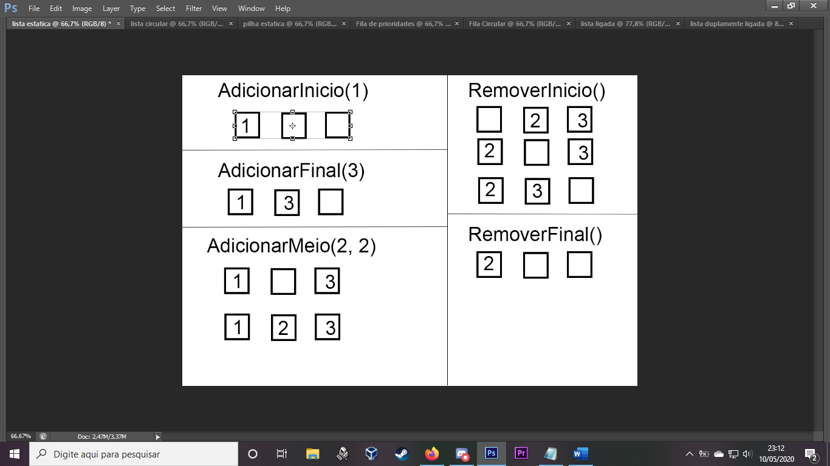

**Lista Circular**

Definição: Uma lista que tem o tamanho já predefinido e é criado a base de um vetor, porém não precisa de mover os valores para concertar a lista quando algum é removido.

Operações:

Adicionar inicio

Adicionar final

Adicionar meio

Remover inicio

Remover final

Remover meio

Mostrar (percorrer)

Verificar se está vazio

Verificar se está cheio

Criar lista

Destruir lista

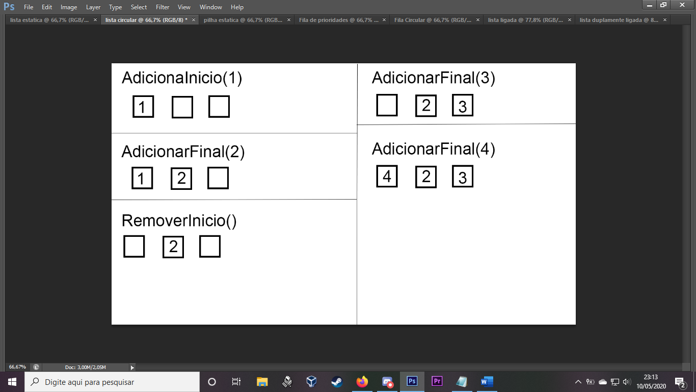

**Pilha Estática**

Definição: Uma lista que tem o tamanho já predefinido e é criado a base de um vetor, porém seguindo a regra de que o ultimo a entrar é o primeiro a sair.

Operações:

Adicionar final

Remover final

Mostrar (percorrer)

Verificar se está vazio

Verificar se está cheio

Criar lista

Destruir lista

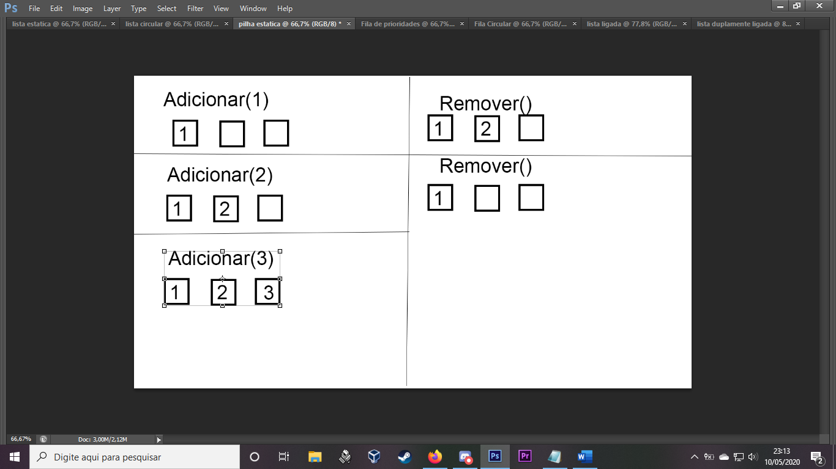

**Fila de Prioridades**

Definição: Uma lista que tem o tamanho já predefinido e é criado a base de um vetor, porém seguindo a regra de que o primeiro a entrar é o primeiro a sair. Ao remover o elemento, é necessário mover os elementos para arrumar a fila.

Operações:

Adicionar final

Remover inicio

Mostrar (percorrer)

Verificar se está vazio

Verificar se está cheio

Criar lista

Destruir lista

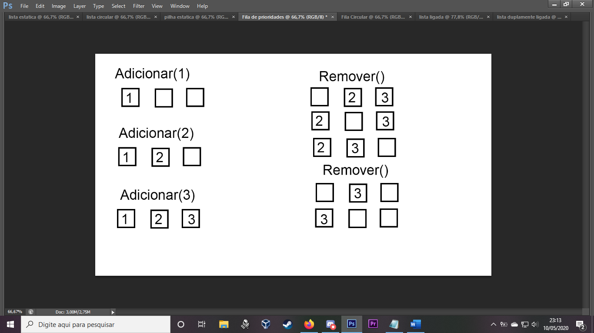

**Fila Circular**

Definição: Uma lista que tem o tamanho já predefinido e é criado a base de um vetor, porém seguindo a regra de que o primeiro a entrar é o primeiro a sair. Ao remover o elemento, não é necessário mover os elementos para arrumar a fila, os elementos serão despostos nos espaços.

Operações:

Adicionar final

Remover inicio

Mostrar (percorrer)

Verificar se está vazio

Verificar se está cheio

Criar lista

Destruir lista

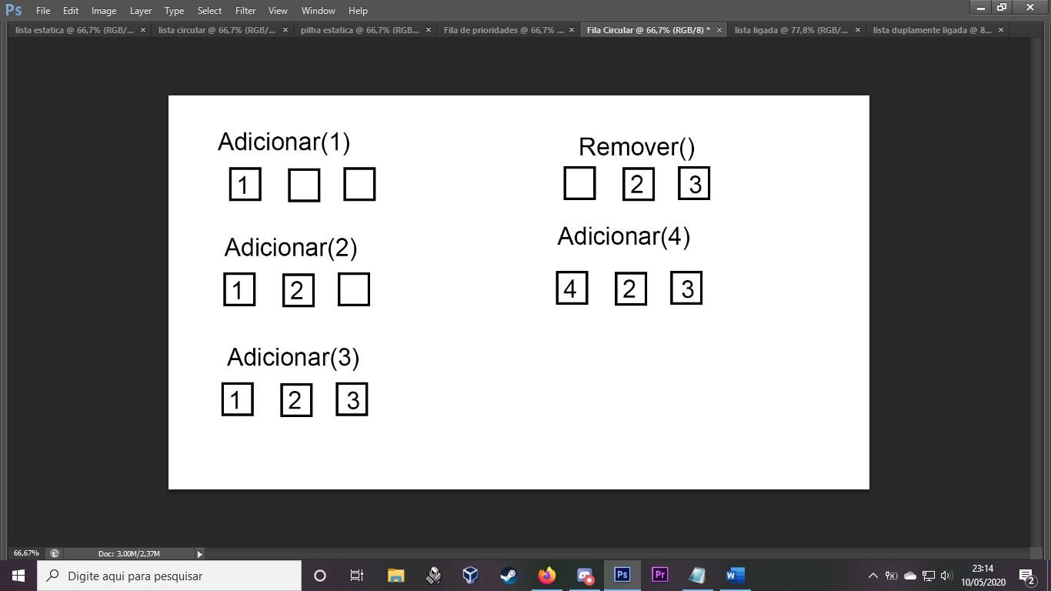

**Lista Ligada**

Definição: Uma lista em que os dados armazenados são armazenados de forma dinamica, a partir da criação de nós e utilização de ponteiros. Cada nó tem o endereço do próximo e o último endereço tem o apontamento para null.

Operações:

Adicionar inicio

Adicionar final

Adicionar meio

Remover inicio

Remover final

Remover meio

Mostrar (percorrer)

Verificar se está vazio

Criar lista

Destruir lista

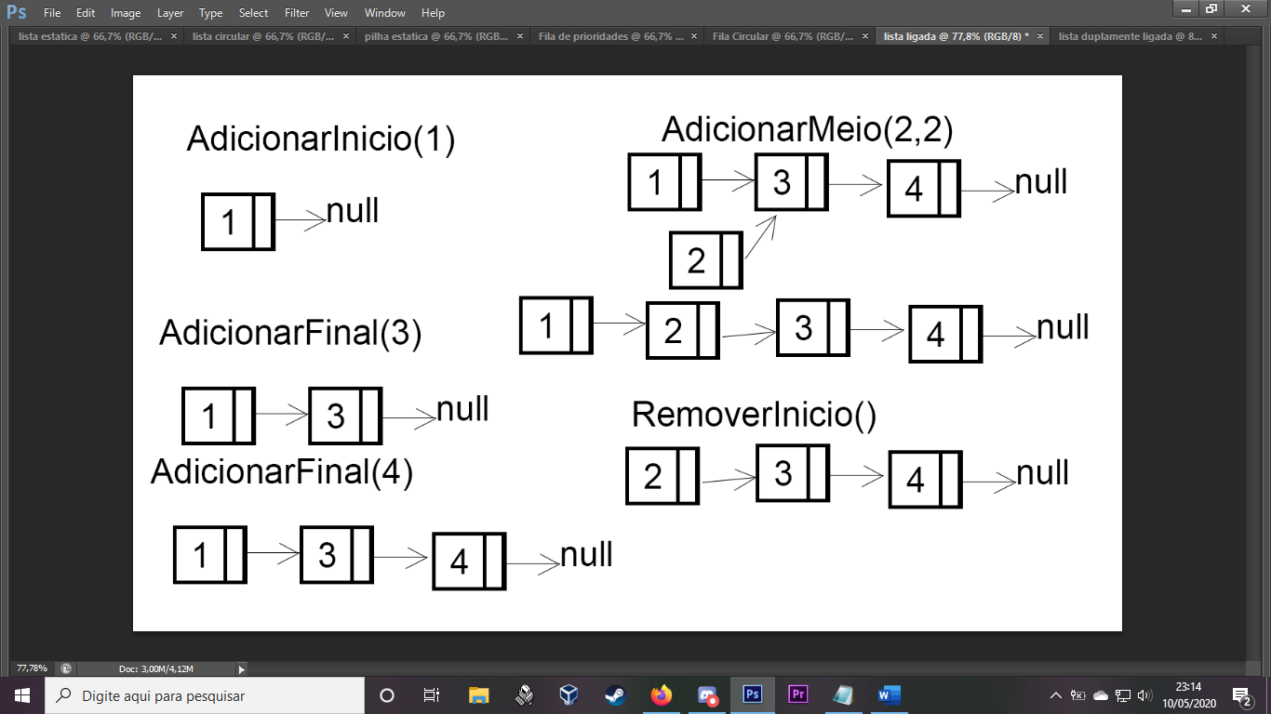

**Lista Duplamente Ligada**

Definição: Uma lista em que os dados armazenados são armazenados de forma dinamica, a partir da criação de nós e utilização de ponteiros, a diferença é que existem duas referências para os nós, a do próximo nó e a do anterior.

Operações:

Adicionar inicio

Adicionar final

Adicionar meio

Remover inicio

Remover final

Remover meio

Mostrar (percorrer)

Verificar se está vazio

Criar lista

Destruir lista

